关于做好2019-2020学年国家奖学金、上海市奖学金、国家励志奖学金系统申报的通知
根据《上海市教育委员会关于下达2020年学生资助补助计划（高等教育）的通知》和《关于做好2019-2020学年上海市普通本科高校、高等职业学校国家奖学金、国家励志奖学金和上海市奖学金评审工作的通知》时间安排，各学院应于10月14日前完成2019-2020学年国家奖学金、上海市奖学金、国家励志奖学金系统申报工作。
一、各环节具体上报流程解析
以下申请环节解析以国家奖学金为例，上海市奖学金和国家励志奖学金与国家奖学金申报程序相同。
（一）具体流程
学生在线申请国家奖学金
在线申请国家奖学金流程：
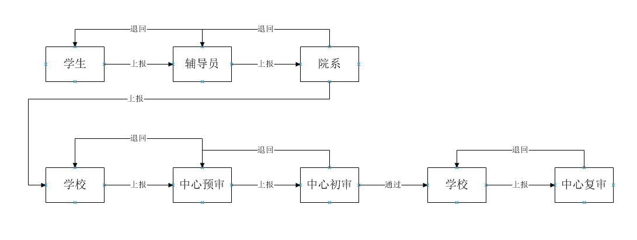图 5-12
（二）学生申请
学生登录，进入“奖助学金申请》国家奖学金》学生申请”菜单，填写申请信息并保存，如图 5-13。

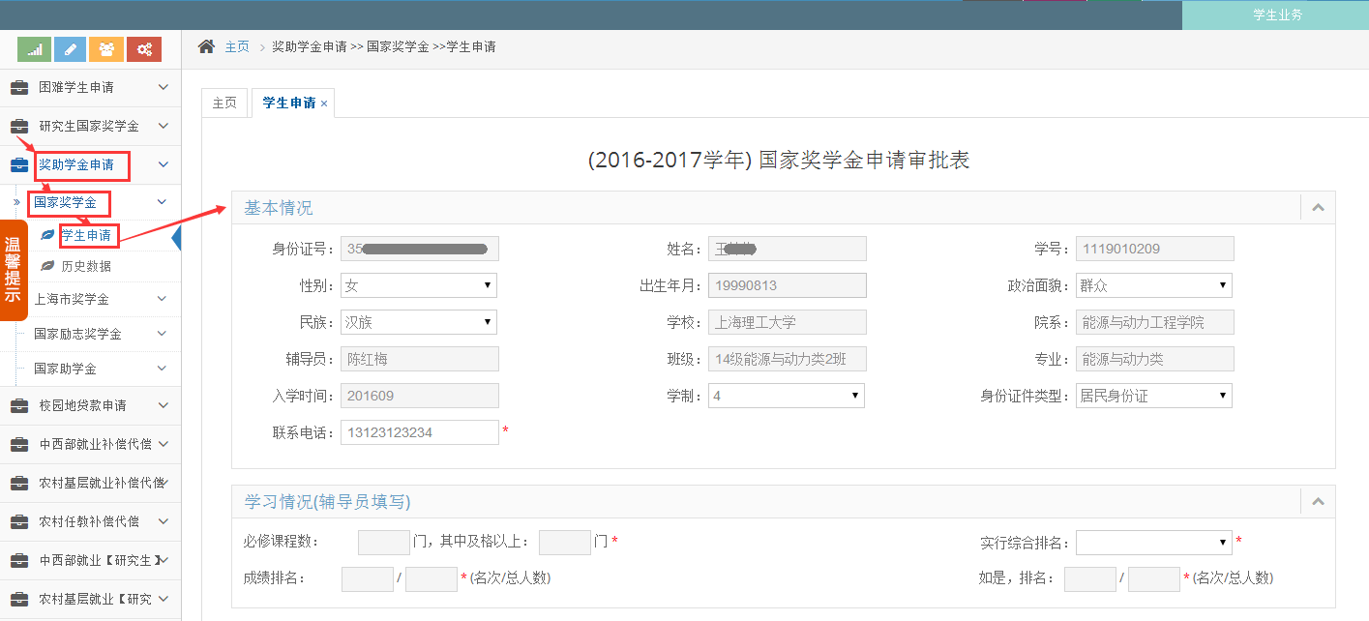
国奖学生申请

图 5-13
保存后的数据可以在历史数据中查询到，如图 5-14，申请后，学生也可取消申请。
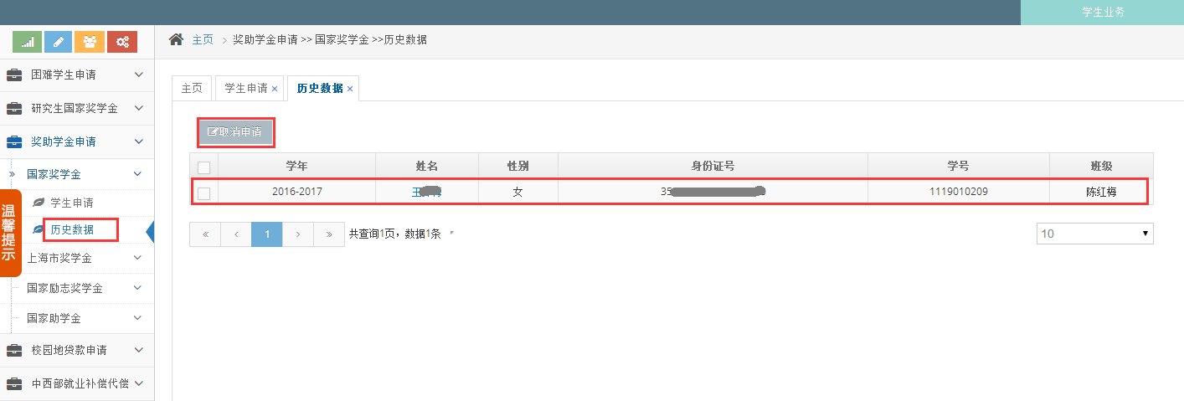
取消申请

图 5-14
（三）辅导员审批
辅导员登录，进入“本、专科学段资助业务》奖助学金管理》国家奖学金》申请库”菜单，点击审批按钮，如图 5-15，在跳转的学生信息页面中，进行审批操作。
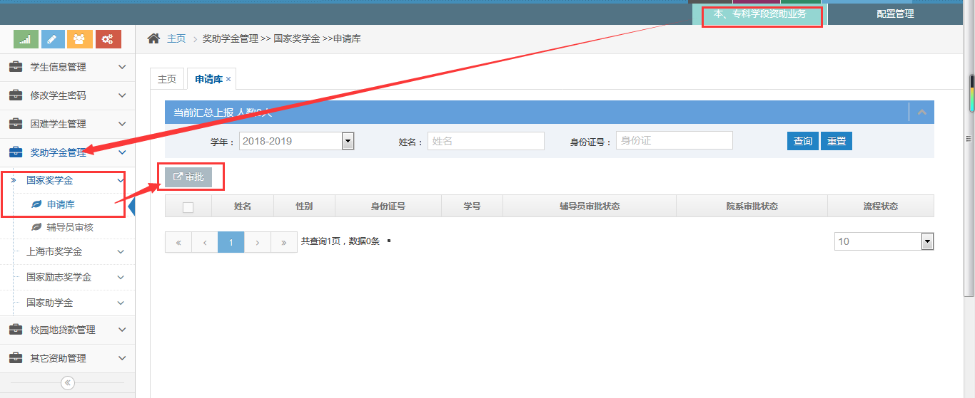
辅导员审批国奖

图 5-15
审批时，需填写学生学习情况跟推荐理由，然后点击同意或者不同意，如图 5-16，当审批结果为同意时，审批后的流程状态为“辅导员审核已通过，待上报院系”；当审批结果为不同意时，审批后的辅导员审批状态为“不同意”。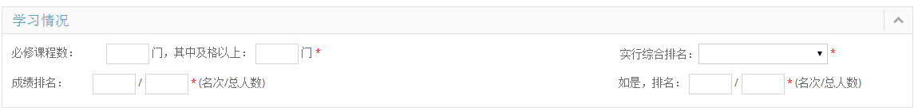
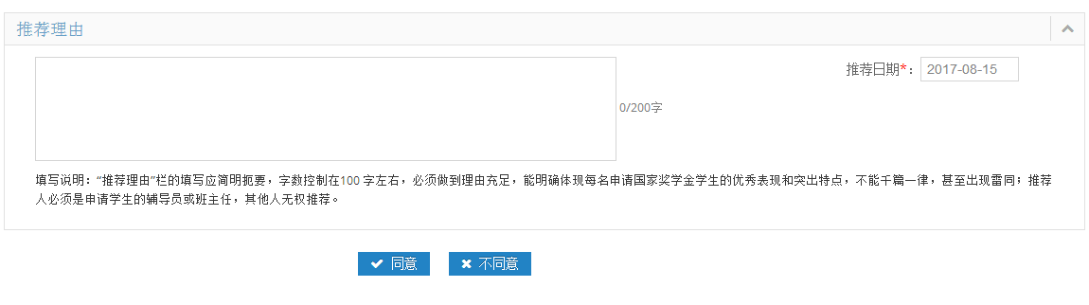
图 5-16
进入“本、专科学段资助业务》奖助学金管理》国家奖学金》辅导员审核”菜单，可以通过撤销按钮对流程状态为“辅导员审核已通过，待上报院系”跟“院系已退回，待辅导员上报”的学生重新进行审批，如图 5-17，同时也可以通过修改按钮修改国奖申请信息。
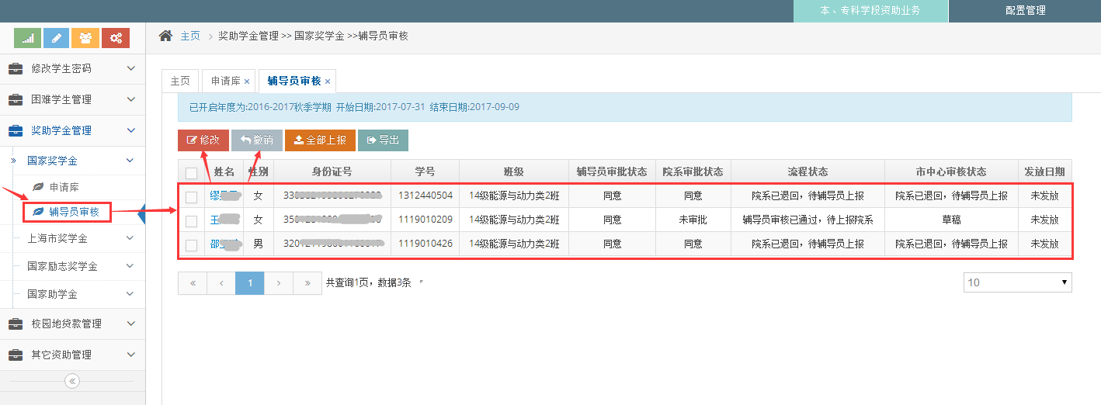
修改、撤销

图 5-17
（四）辅导员上报
辅导员登录，进入“本、专科学段资助业务》奖助学金管理》国家奖学金》辅导员审核”菜单，选中信息，点击“上报”按钮，国奖就上报成功了，如图 5-18。上报后，学生的流程状态为“辅导员已上报，待院系审核”。
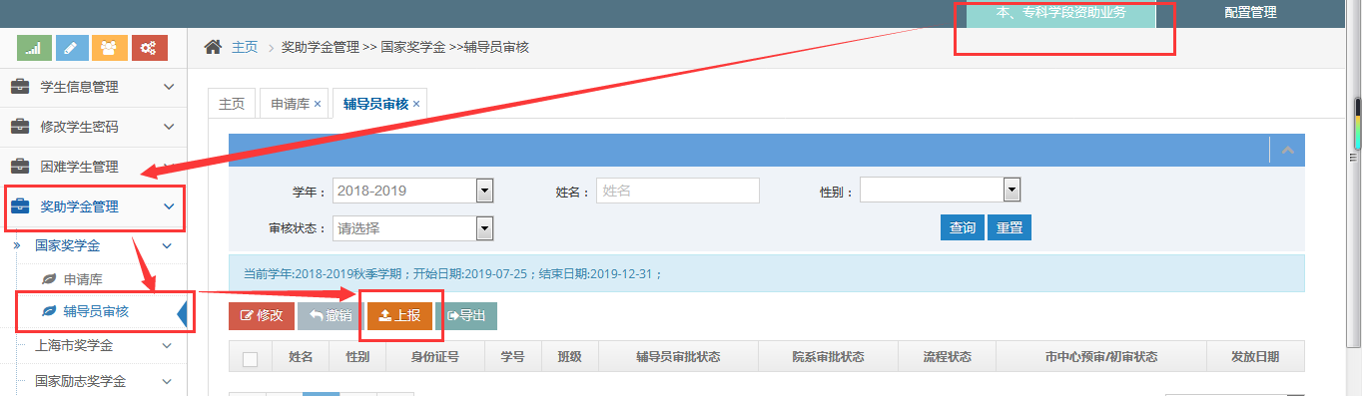
辅导员上报

图 5-18
（五）学院审批
学院登录，进入“本、专科学段资助业务》奖助学金管理》国家奖学金》院系审核”菜单，点击辅导员，进入辅导员详情页面，勾选一条流程状态为“辅导员已上报，待院系审核”的学生，点击审批按钮，如图 5-19，在跳转的学生信息页面中，进行审批操作。
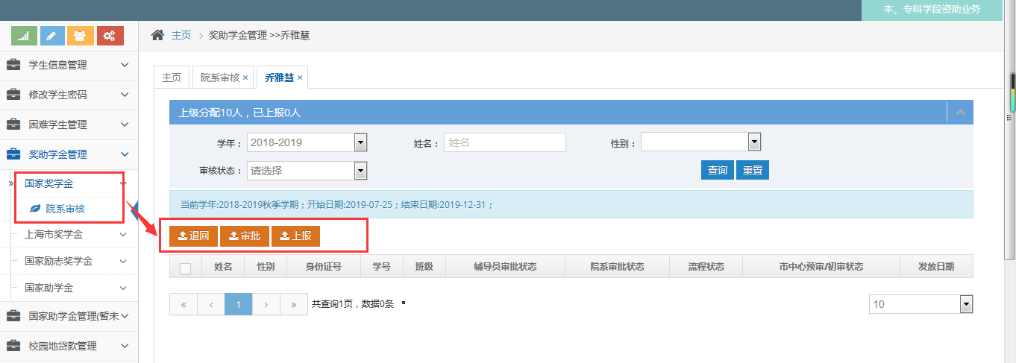
院系审批

图 5-19
学院审批时，需填学院意见，然后点击同意或者不同意按钮，如图 5-20，当审批结果为同意时，审批后的院系审批状态为“同意”，流程状态为“院系审核已通过，待上报学校”；当审批结果为不同意时，审批后的院系审批状态为“不同意”。
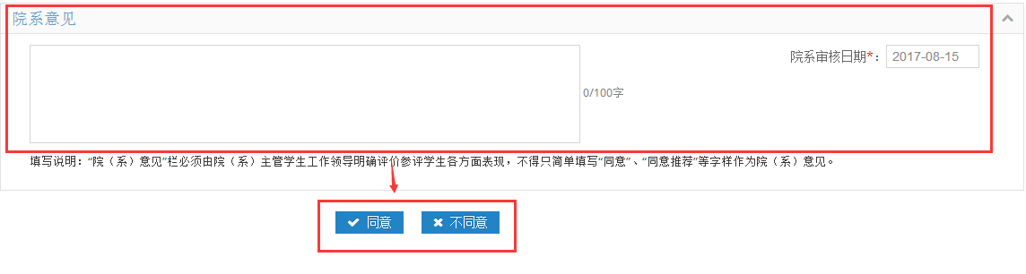
图 5-20
当院系审批状态为“不同意”，流程状态跟市中心审核状态为“辅导员已上报，待院系审核”时，需在“本、专科学段资助业务》奖助学金管理》国家奖学金》院系审核”菜单页面中，进行审核退回操作，如图 5-21，若不审核退回，辅导员将无法对国奖进行修改。
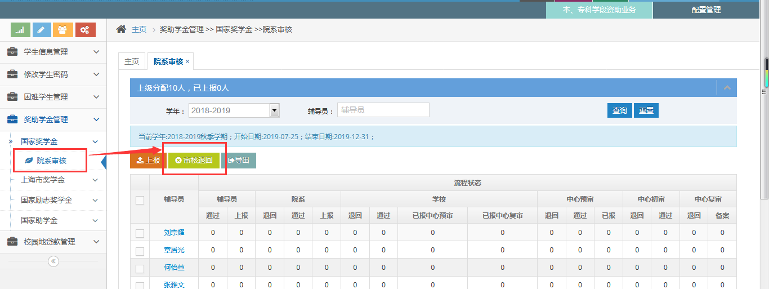
院系退回

图 5-21
（六）学院上报
院系登录，进入“本、专科学段资助业务》奖助学金管理》国家奖学金》院系审核”菜单，直接点击上报按钮进行院系上报，如图 5-22，上报仅能上报“院系审核已通过，待上报学校”跟“学校已退回，待院系上报”状态的数据。且上报后后续提交的学生将无法进行审核操作，需上级退回。
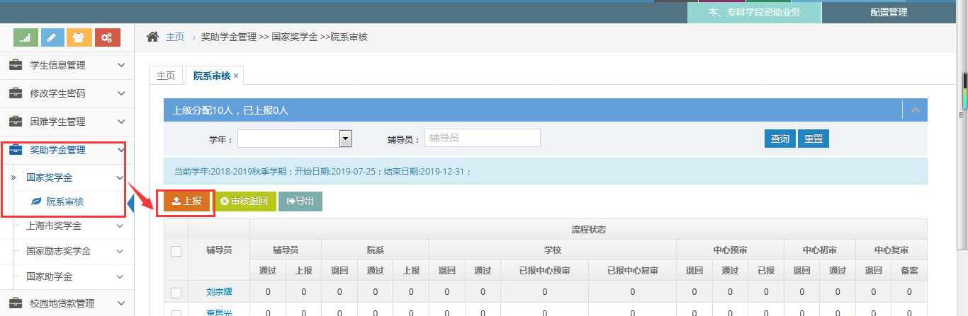
院系上报学校

图 5-22
二、系统申报注意事项：
1.学生申请登录入口：http://shxszz.shec.edu.cn/infomssh/login_online.jsp，点击在线申请。首次登录的学生需要在“初次使用”模块下完善个人信息。已登陆过的学生，使用身份证和手机号码进行登录。
2.辅导员登录入口：http://shxszz.shec.edu.cn/infomssh/login_fdy_online.jsp，首次登录需先输入个人信息进行注册。
3.学院登录入口：上海市学生资助网
http://shxszz.shec.edu.cn/infomssh/identity/logout.action学院登录账户和密码将通过微信发给学院学工秘书。
4.10月18日至19日请各学院学工秘书手机保持畅通，以便将市资助中心相关修改意见及时反馈至各二级学院。
5.各学院自即日起至10月14日，组织拟推荐学生登录上海市学生资助管理信息化工作平台进行在线填写申请表，并完成学院审核上报。具体填表要求：
（1）申请审批表打印为一张A4纸双面打印,不得随意增加页数。不得涂改或出现空白项；
（2）表格填写应当字迹清晰、信息完整，不得涂改数据或出现空白项；如“政治面貌”与实际情况不符，可进行修改；如无相关信息，请填写“无”。表格中凡需签名之处，必须由相关人员亲手签写(统一用黑色水笔)；
（3）表格中学习成绩、综合考评成绩排名须注明评选范围的总人数；必修课(门)是指2019-2020学年(两个学期)所有必修课门数；按照我校的教学计划，必修课门数大概在10-30门左右，同一专业的学生必修课门数原则上是一致的。
（4）表格中“申请理由”栏由学生以“第一人称”填写，如实反映其在校期间的思想、学习、工作、生活、社会实践、创新能力、综合素质等方面具体表现，字数控制在200字左右；如政治面貌是“共青团员”，则避免在申请理由和推荐意见中出现“作为一名中共党员（预备党员）”。申请理由最后填写“特申请***奖学金，望批准。”申请时间：9月27日。
（5）辅导员负责审核学生填报信息。名单、核心数据（智育/综测排名）必须与拟推荐名单一致，拟推荐的名单将会发送至学工秘书微信群。
（6）表格中“推荐意见”栏的填写应当简明扼要，明确体现学生的优秀表现和突出特点，不能千篇一律，甚至雷同，字数控制在100字左右，推荐人必须是申请学生的辅导员或班主任；推荐意见最后填写：推荐xxx同学申请xxx奖学金。落款时间：9月27日。
（7）“院(系)意见”栏，必须由院(系)主管学生工作领导明确评价参评学生各方面表现，不得只简单填写“同意”、“同意推荐”等字样作为院(系)意见；不得由他人代写推荐意见或签名，不能用公章代替领导签名。意见最后表明：同意推荐***同学申请***奖学金。落款时间：10月10日。

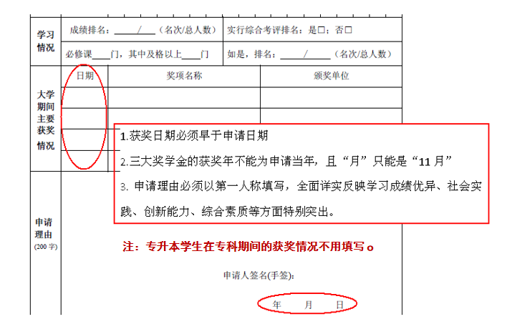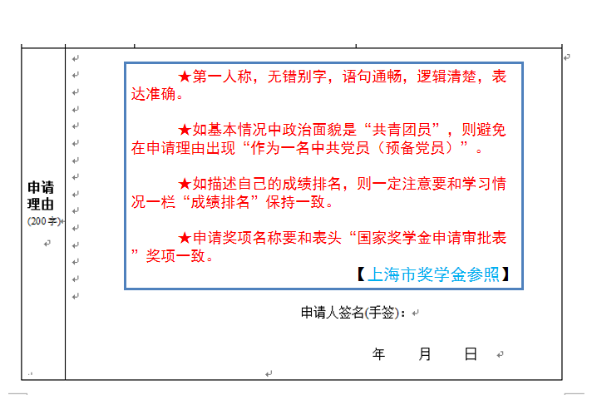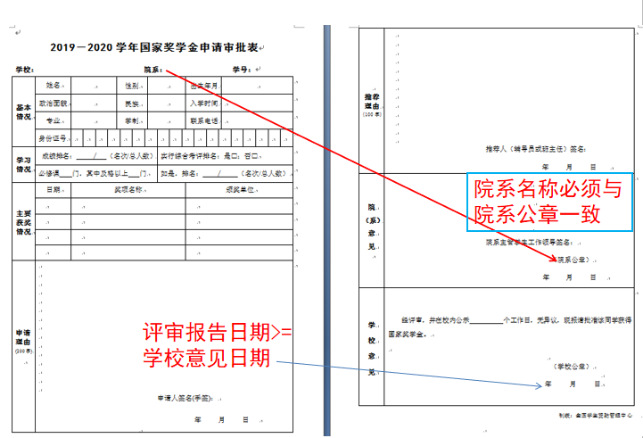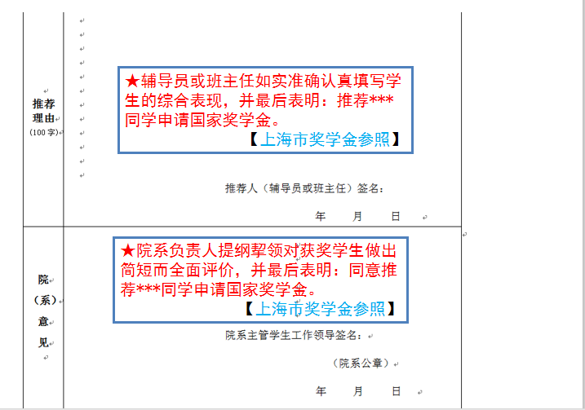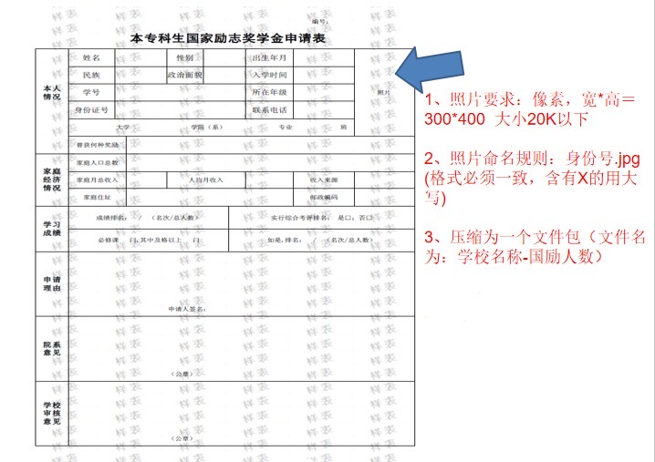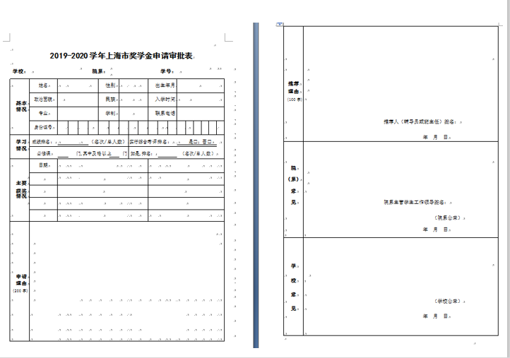

- 评审报告日期>=学校意见日期

三、终审阶段（10月29日至10月30日）打印要求：
1.国家奖学金、上海市奖学金、国家励志奖学金申请审批表（系统打印审批表）原件一式三份、初审名单表（系统导出打印）一份并盖章。《奖学金申请审批表》的排列顺序应与初审名单表一致。
2.国家奖学金、上海市奖学金、国家励志奖学金审批表打印入口：进入网站后http://xszz.firstjob.com.cn/，点击“资助信息化工作平台入口”。
3. 国家奖学金、上海市奖学金审批表由资助中心统一打印（打印完成将通知学院领取）、国家励志奖学金审批表由各二级学院统一打印、签字、盖章后于10月26日（周一）前交至学生处资助中心：浦东校区学生活动中心218室。国家奖学金和上海市奖学金审批表需附上学生成绩单、获奖证书复印件和其他方面表现突出的证明材料一份（即三份中的一份附上上述材料）。
4.申请表中涉及申请学生本人、辅导员、二级学院负责人等签字的部分，必须由本人采用黑色水笔手写签名，不得使用签名章，不得代签；所有盖章必须是各二级学院公章，不得以其他内设部门公章代替。
5.各学院汇总励志奖学金获评同学电子照片10月18日前发送至邮箱student218@163.com。电子照片要求：像素，宽*高=300*400，大小20k以下；照片命名规则：身份证号.jpg（格式必须一致，含有X的用大写）。压缩为一个文件包（文件名为：学院名称-国励人数）。

联系人：张群 缪园园 电话： 33935419

学生处
2020年10月9日

